Tjelesno-zdravstvena kultura

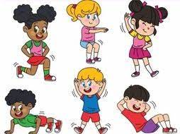
Uvodni dio
Zapleši i zapjevaj uz pjesmu.
https://www.youtube.com/watch?v=R8FeMUi9aAo

Glavni dio
Razgibaj se uz video.
https://www.youtube.com/watch?v=L_A_HjHZxfI&t=102s
Zamoli nekoga od ukućana da ti da znak kada da ubrzaš hodanje, kada da trčiš dok izvodiš sljedeću vježbu (HODAJ, BRZO HODAJ, TRČI)
Na dva kraja najveće prostorije u kući i pripremi 6 igračaka.
Tvoj zadatak je različitom brzinom premještati svih 6 igračka s jednog kraja na drugi.
Malo odmori pa pokušaj još jednom.

Završni dio
Voliš se kretati? Zapleši!
https://www.youtube.com/watch?v=ymigWt5TOV8&list=RDymigWt5TOV8&start_radio=1



